技藝課程_家事管理 姓名: 吳佳錡
觀賞晾曬衣服投影片  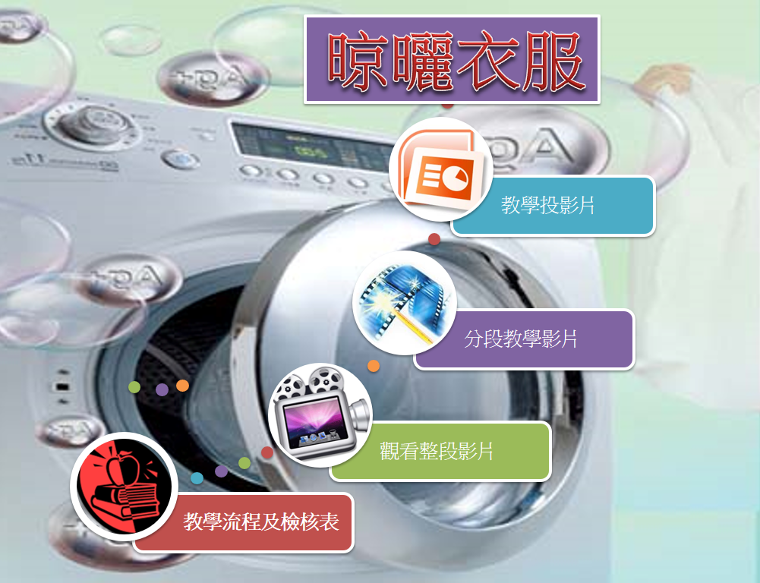 | 工作列表 | 完成請打勾
把在夾衣架上的襪子或毛巾拿下來
10次
觀賞摺疊襪子投影片  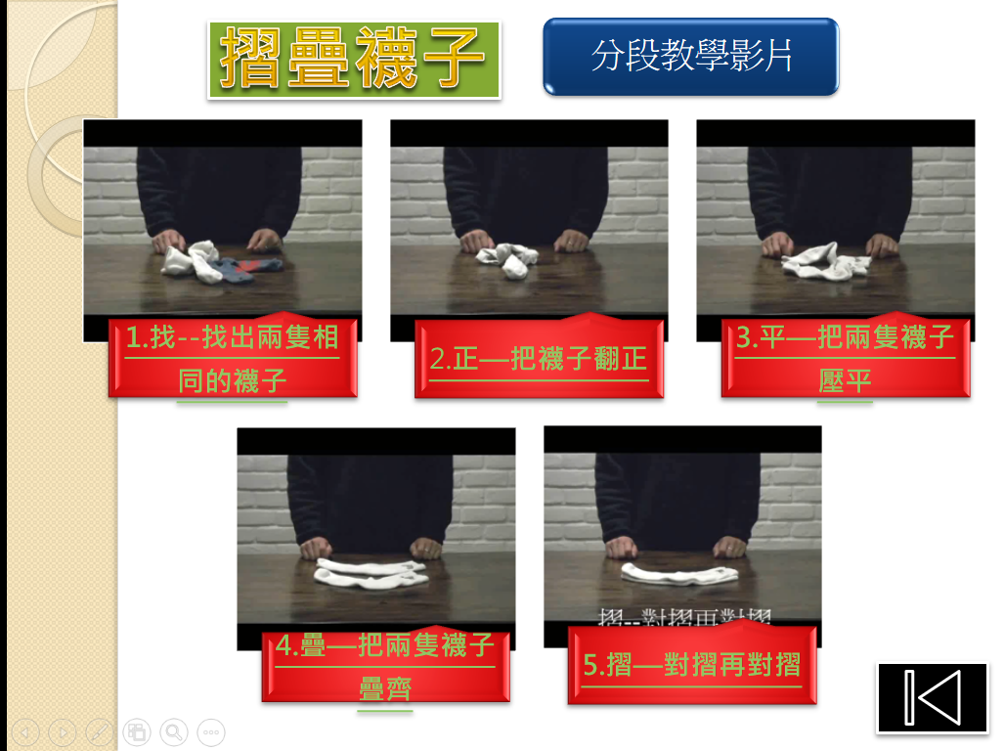 | 抓拿襪子放進籃子裡10次
觀賞摺疊褲子投影片  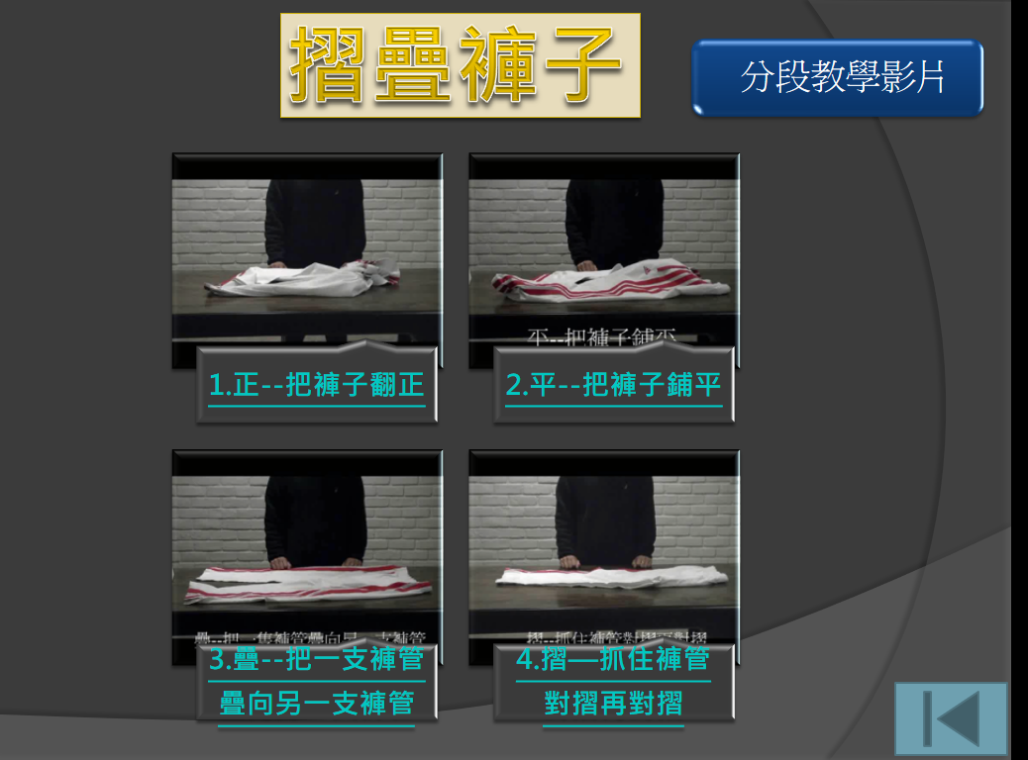 | 抓拿褲子放進籃子裡10次
觀賞摺疊衣服投影片  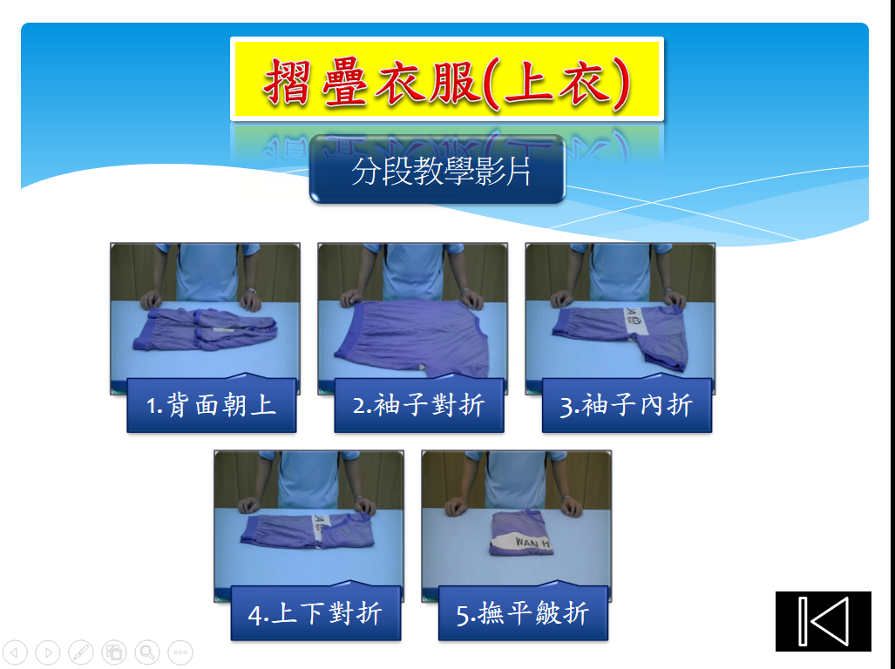 | 抓拿上衣放進籃子裡10次

